

MÜHENDİSLİK FAKÜLTESİ
YAZILIM MÜHENDİSLİĞİ
TEZSİZ YÜKSEK LİSANS DÖNEM PROJESİ

İSTEMCİ, SUNUCU VE İNTERNET TARAYICILARINDA TLS UYUMSUZLUKLARI SEBEBİYLE GÜVENLİK KANALI OLUŞTURULAMAMASI

HAZIRLAYAN
Müzeyyen BÜTÜN

DANIŞMAN ÖĞRETİM ÜYESİ
Dr. Öğr. Üyesi Bilgin AVENOĞLU

2022

ETİK İLKELERE UYGUNLUK BEYANI
Dönem proje yazma sürecinde bilimsel ve etik ilkelere uyduğumu, yararlandığım tüm kaynakları kaynak gösterme ilkelerine uygun olarak kaynakçada belirttiğimi ve bu bölümler dışındaki tüm ifadelerin şahsıma ait olduğunu beyan ederim.

Müzeyyen BÜTÜN

İSTEMCİ, SUNUCU VE İNTERNET TARAYICILARINDA TLS UYUMSUZLUKLARI SEBEBİYLE GÜVENLİK KANALININ OLUŞTURULAMAMASI
Müzeyyen BÜTÜN
AHMET YESEVİ ÜNİVERSİTESİ
YAZILIM MÜHENDİSLİĞİ TEZSİZ YÜKSEK LİSANS
2022

ÖZET
Taşıma katmanı güvenliği yani TLS; sunucu ve istemcinin birbirleriyle anlaşarak verilerin güvenli şekilde iletebilmesini sağlayan bir protokoldür. TLS, sunucu ve istemcide kullanıldığı gibi internet tarayıcılarındada kullanılmaktadır. Birçok versiyonu bulunmaktadır. 1.0 , 1.1 ,1.2 ve 1.3 gibi sürümleri mevcuttur. Sunucu ve istemcinin birbirleriyle anlaşabilmesi için bu versiyonlar kurulmaktadır. Ancak sunucu ve istemcide TLS uyumsuzlukları sebebiyle güvenlik kanalı oluşturulamama problemi meydana gelmektedir. Bu durum tarayıcılarda farklı TLS versiyonlarında probleme sebep olabiliyor. Farklı TLS versiyonlarının hem sunucu ve istemcide, hem de tarayıcılarda kurulu olmasından kaynaklanan problem bu proje kapsamında incelenecektir. Projenin amacı ise sunucu ve istemcide; aynı ve farklı TLS versiyonları kurularak hangi versiyonlarla bu uyumsuzluğun giderilebileceği , tarayıcılarda hangi versiyon kullanıldığı, hangilerinde nasıl sorun yaşandığı hakkında araştırma yapılarak, bu probleme çözüm bulmaktır. Bu çalışmalar esnasında IISCyrpto uygulaması kullanılacaktır.TLS versiyonlarının özellikleri araştırılarak karşılaştırma yapılacak, karşılaştırma sonuçlarından değerlendirme ve yorumlama yapılacaktır.

Anahtar Kelimeler: TLS, Güvenlik Kanalı Oluşturamama, TLS Versiyon Uyumsuzluğu

Danışman: Dr. Öğr. Üyesi Bilgin AVENOĞLU
FAILURE TO CREATE SECURITY CHANNEL DUE TO TLS INCOMPATIBILITIES IN SUNUCU, İSTEMCİ AND INTERNET BROWSERS
Müzeyyen BÜTÜN
AHMET YESEVI UNIVERSITY
SOFTWARE ENGINEERING MASTER DEGREE
2022

ABSTRACT
The protocol known as Transport Layer Security, or TLS, makes it possible for the server and client to safely interact and transfer data. Both servers and clients, as well as web browsers, employ TLS. There are several versions such as 1.0, 1.1 ,1.2 and 1.3. In order for the server and the client to communicate with each other, these versions are installed. However, the issue of not establishing a secure channel occurs as a result of TLS incompatibility on the server and the client. This situation might lead to problems with differing TLS versions in browsers. This project's scope will include an analysis of the issue caused by the fact that different TLS versions are installed on both the server, client and browsers. The project's goal is to find a solution to this issue by setting up the same and various TLS versions on the server and client, determining which versions may resolve the incompatibility, which versions are used by browsers, and analyzing which ones create troubles and how. The IISCyrpto application will be used throughout these studies. The characteristics of the various TLS versions will be investigated, compared, and the results will be evaluated and interpreted.

Keywords: TLS, Unable to Create Security Channel, TLS Version Mismatch
Advisor: Doctor Faculty Member Bilgin AVENOĞLU
İÇİNDEKİLER
ETİK İLKELERE UYGUNLUK BEYANI ii
ÖZET iii
ABSTRACT iv
ŞEKİLLER LİSTESİ vi
TABLOLAR LİSTESİ vii
SİMGELER VE KISALTMALAR ix
BÖLÜM I GİRİŞ 1
1.1.Problem 1
1.2.Araştırmanın Amacı 2
1.3.Araştırmanın Önemi 2
1.4.Sayıltılar 3
1.5.Sınırlılıklar 3
1.6.Tanımlar 4
BÖLÜM II KAVRAMSAL ÇERÇEVE 5
2.1. SSL(Güvenli Soket Katmanı) Nedir? 5
2.1.1. SSL(Güvenli Soket Katmanı) Avantajları 7
2.1.2. SSL(Güvenli Soket Katmanı) Çalışma Prensibi 8
2.1.3. SSL’den TLS’e Geçiş Aşaması 9
2.2. TLS(Taşıma Katmanı Güvenliği) Nedir? 9
2.2.1. TLS El Sıkışma Protokolü Nedir? 9
2.2.2. TLS Versiyonlarının Özellikleri 13
2.2.3. Web Tarayıcılarında TLS İncelemesi 15
2.2.4. TLS Güvenli Kanal Oluşturma 17
2.2.5. TLS Şifre Paketleri(Cipher Suites) 18
BÖLÜM III YÖNTEM 19
3.1. Araştırmanın Modeli 19
3.2. Evren ve Örneklem 19
3.3. Veri Toplama Araçları 19
3.4. Verilerin Toplanması 19
3.5. Verilerin Analizi 20
BÖLÜM IV BULGULAR VE YORUM 21
4.1. TLS versiyonlarının istemci ve sunucuda uyuşmazlıklarına ilişkin bulgular 21
4.2. TLS versiyonlarının web tarayıcılarında uyuşmazlıklarına ilişkin bulgular 22
4.3. TLS el sıkışma işleminin başarılı bir şekilde gerçekleşmesine ilişkin bulgular 23
BÖLÜM V SONUÇ, TARTIŞMA VE ÖNERİLER 25
5.1. Sonuç 25
5.2. Tartışma 26
5.3. Öneriler 26
KAYNAKÇA 27
EKLER 28
Ek-1 YARI YAPILANDIRILMIŞ GÖZLEM FORMU 28
İstemci ve Sunucu TLS Uyumlulukları 28
Web Tarayıcılarında TLS Uyumlulukları 31

ŞEKİLLER LİSTESİ
Şekil 2.1:Public key(Açık anahtar) şifrelemesi 13
Şekil 2.2:Private key(Kapalı Anahtar) şifrelemesi 13
Şekil 2.3:Web sitesinde SSL sertifikasının varlığını kontrol etme 14
Şekil 2.4: SSL kullanıldığında ve kullanılmadığında oluşan durum 15
Şekil 2.5:SSL Çalışma Prensibi 15
Şekil 2.6:İstemci ve sunucuda TLS el sıkışma 19
Şekil 2.7: TLS Şifre Paketi Algoritmaları 25
Şekil 2.8: TLS Anahtar Değişim Metotları 25
Şekil 6.1: IISCyrpto Uygulaması Arayüzü 36
Şekil 6.2: Google Chrome TLS ayarları arayüzü 38
Şekil 6.3: Microsoft Edge TLS ayarları arayüzü 39
Şekil 6.4: Mozilla Firefox TLS ayarları arayüzü 40
Şekil 6.5: Internet Explorer TLS ayarları arayüzü 41

TABLOLAR LİSTESİ
Tablo 2.1: TLS versiyonlarının çıkış tarihleri 20
Tablo 2.2: TLS 1.0 Özellikleri 20
Tablo 2.3:TLS 1.1 Özellikleri 21
Tablo 2.4:TLS 1.2 Özellikleri 21
Tablo 2.5:TLS 1.3 Özellikleri 22
Tablo 2.6:Web tarayıcılarının desteklediği TLS versiyonları 24
Tablo 5.1: TLS Versiyonları Uyumluk Oranları 32
Tablo 6.1: Gözlem sonucu istemci ve sunucuda TLS uyumlulukları-1 36
Tablo 6.2: Gözlem sonucu istemci ve sunucuda TLS uyumlulukları-2 37

SİMGELER VE KISALTMALAR
Kısaltmalar Açıklamalar
SSL Secure Socket Layer
TLS Transport Layer Security
CIPHER SUITES Şifre Paketleri

BÖLÜM I
GİRİŞ

1.1.Problem

Taşıma katmanı güvenliği yani TLS; sunucu ve istemcinin birbirleriyle anlaşarak verilerin güvenli şekilde iletebilmesini sağlayan bir protokoldür. TLS, sunucu ve istemcide kullanıldığı gibi internet tarayıcılarındada kullanılmaktadır.

Birçok versiyonu bulunmaktadır. 1.0 , 1.1 ,1.2 ve 1.3 gibi sürümleri mevcuttur. Sunucu ve istemcinin birbirleriyle anlaşabilmesi için bu versiyonlar kurulmaktadır. Ancak sunucu ve istemcide TLS uyumsuzlukları sebebiyle güvenlik kanalı oluşturulamama problemi meydana gelmektedir. Bu durum tarayıcılarda farklı TLS versiyonlarında probleme sebep olabiliyor.

Problem TLS el sıkışma işleminin başarısız şekilde gerçekleşmesindende kaynaklanabilmektedir. Dolayısıyla el sıkışmanın her bir adımının güvenli ve istenilen bir biçimde gerçekleşmesi gerekmektedir.
İstemci, sunucu ve tarayıcıları yapılandırırken birbirlerini destekleyen TLS versiyonlarının kurulması güvenli bir kanal oluşturulmasını sağlar. Desteklenmeyen versiyonlar olduğu durumlarda TLS versiyon uyumsuzluğundan dolayı güvenli kanal oluşturulamamaktadır.

TLS versiyonlarının her birinin farklı cipher suites algoritması içermesinden dolayı ve bu algoritmaların birbirinden farklı olması durumunda güvenli kanal oluşturulamamaktadır. Projemiz tam olarak bu kapsamda incelenecek, araştırılacak ve çözüm bulmaya çalışılacaktır.

Uzun bir araştırma sonucunda literatür taraması yapıldı. Literatür taramasıyla güvenli kanal oluşturulmama problemi için önceden yapılan çalışmalarda bu konuyla alakalı bilgiye ulaşılamamıştır. Dolayısıyla yeni bir çalışma gibi değerlendirilip;sunucu,istemci ve web tarayıcılarında bizzat çalışma yapılarak veriler, araştırma soruları ,sonuçlar birebir projede yer alacaktır. Bu çalışmalar sonucunda benzerlikler ve farklılıklar ortaya konulacaktır.
Proje kapsamında sunucu/istemci ve tarayıcılardaki TLS yani el sıkışma işleminin daha güvenli şekilde nasıl yapılacağı incelenecektir.
Sunucu ve istemcide farklı TLS versiyonları kurularak hangi problemlere sebep olabileceği tek tek incelenerek sonuca varılacaktır. Sunucunun veya istemcinin vereceği hatalar Event alacaktır. Bu kontrol edilerek neden uyuşmazlık olduğu tespit edilecek ve IISCyrpto uygulaması kullanılacaktır.
Web tarayıcılarında TLS ile güvenli kanal oluşturma işlemleri sunucu ve istemcide olan işlemlerden kısmen daha farklıdır. Her bir tarayıcının desteklediği TLS versiyonu farklıdır. Dolayısıyla her bir tarayıcının kullandığı cipher suites farklı olabilmektedir. Tarayıcı ayarlarından TLS versiyonları seçilerek tek tek hangi hatalara sebep olabileceği incelenecek ve bir sonuca varılacaktır.

1.2.Araştırmanın Amacı

Bu araştırmanın amacı istemci/sunucu ve tarayıcılarda TLS ile güvenli kanal oluşturulmasını engelleyen durumların belirlenmesi ve çözüm üretilmesidir. Bu amaç doğrultusunda aşağıdaki sorulara sorulara yanıt aranmıştır.
- İstemcide ve sunucuda hangi TLS versiyonları kurulunca güvenli kanal oluşturulabiliyor?
- İstemcide ve sunucuda hangi TLS versiyonları kurulunca güvenli kanal oluşturulamıyor?
- Web tarayıcılarda hangi TLS versiyonları kurulunca güvenli kanal oluşturulabiliyor?
- Neden farklı versiyonlarda güvenlik kanalı oluşturulamıyor?
Yapılacak çalışmada bu soruların cevapları araştırılacak ve nasıl çözüm bulunabileceği üzerinde çalışılacaktır.

1.3.Araştırmanın Önemi

Araştırmada bütün TLS versiyonları tek tek ayarlanarak güvenli kanal nasıl oluşturulabileceğine dair inceleme yapılarak çıkan sonuçlar doğrultusunda çözüm üretmek amaçlanmıştır. TLS araştırmaları Çakmak (2018), Küçükyılmazlar (2006), Sakaryalı (2021) gibi birçok kişi tarafından yapılmıştır.
Bu araştırma TLS konulu tezlerin, yazıların farklı değişkenler açısından incelenerek sonuçların daha rahatlıkla elde edilebilmesi açısından katkı sağlayabilmektedir.
Araştırmanın asıl amacı ise aslında veri iletiminin arka planda sağlanmış ancak TLS’ten dolayı verilerin iletiminin sağlanamamış olmasıdır. Örneğin; bir web sitesinde veri iletimi sunucu/istemci tarafında postman uygulamasıyla test edildiğinde sağlanmış olması ancak IIS üzerinde veri iletiminin sağlanamamasıdır. Bu verilerin iletimi için TLS versiyonları üzerinde çalışma yapılmaktadır.

1.4.Sayıltılar

- Güvenli bağlantı oluşturmayı ölçmek için kullanılan ölçme araçları geçerli ve güvenilir olduğu varsayılmıştır.
- Araştırmacı sonuçları değerlendirirken ölçme sonuçlarını değerlendirirken sayısal verilere göre değerlendirdiği varsayılmıştır.
- Yapılan çalışmada farklı TLS versiyonlarının sunucu/istemci ve tarayıcılarda hataya sebep olmayacağı varsayılmıştır.
- Araştırma yöntemi araştırmanın amacına uygun olarak seçildiği varsayılmıştır.
- TLS versiyonlarının farklı ve aynı olması durumunda güvenli bağlantı oluşturulabileceği varsayılmıştır.

1.5.Sınırlılıklar

Literatürde yapılan her çalışmada olduğu gibi bu araştırmadada sınırlılıklar bulunmalıdır. Sınırlıklara göre araştırmalar kısıtlanmalıdır. Bu araştırmadaki sınırlılıklar şu şekilde belirtilebilir.
- Sunucuda ve istemcide TLS’i test edebilmek için 1 tane sunucu ve 1 tane istemci gereklidir.
- Web tarayıcılarında TLS’i test edebilmek için Google Chrome, Internet Explorer ve Mozilla Firefox tarayıcıları tercih edilmiştir.
- Benzerlikleri ve farklılıkları ölçmek için IISCyrpto aracı kullanılacaktır.
- Maliyet: Maliyet sınırlaması yoktur.
- Zaman: Zaman sınırlaması yoktur.

1.6.Tanımlar

Proje boyunca kullanılacak olan terimler ve kısaltmaların anlamı kısaca açıklanmıştır.
TLS: Sunucu ve istemcinin birbirleriyle anlaşarak verilerin güvenli şekilde iletebilmesini sağlayan bir protokoldür.
SSL: Ağ üzerindeki veri transferi esnasında güvenlik ve gizliliğin sağlanması için kullanılan protokolüdür.
TLS 1.0: SSL 3’ün gelişmiş halidir. İlk TLS versiyonudur.
TLS 1.1: TLS 1.0’ın gelişmiş halidir. Yeni özellikler eklenmiştir.
TLS 1.2: El sıkışma ve paket gönderim işlemleri yapılabilen TLS versiyonudur. TLS 1.1’in gelişmiş halidir.
TLS 1.3: En güvenli ve yüksek kullanıma sahip olan TLS versiyonudur. TLS 1.2’nin gelişmiş halidir.
Web Tarayıcı: İnternet üzerinden resim, video veya yazı olarak araştırılan bilgiye ulaşmak için kullanılır.
Sunucu: Ağda hizmet veren bilgisayardır.
İstemci: Ağda hizmet verilen bilgisayardır.

BÖLÜM II
KAVRAMSAL ÇERÇEVE

2.1. SSL(Güvenli Soket Katmanı) Nedir?

“SSL network üzerindeki bilgi transferi sırasında güvenlik ve gizliliğin sağlanması amacıyla Netscape tarafından geliştirilmiş bir güvenlik protokolüdür.SSL gönderilen bilginin kesinlikle ve sadece doğru adreste deşifre edilebilmesini sağlamaktadır. Her iki tarafta da doğrulama yapılarak işlemin ve bilginin gizliliği ile bütünlüğü korunmaktadır.SSL, hem istemci (bilgi alan) hem de sunucu (bilgi gönderen) bilgisayarda bir doğrulama (authentication, iki bilgisayarın karşılıklı olarak birbirini tanıması) mekanizması kullanır. Böylece, bilginin doğru bilgisayardan geldiği ve doğru bilgisayara gittiği teyit edilir.” (KÜÇÜKYILMAZLAR, 2006)

“Bilgisayarların birbirlerini "tanıma" işlemi, açık ve kapalı anahtar tekniğine (public, private key encryption) dayanan bir kripto sistemi ile sağlanmaktadır. Bu sistemde, iki anahtardan oluşan bir anahtar çifti vardır. Bunlardan açık anahtar (public key) herkes tarafından bilinebilen ve gönderilen mesajı "şifrelemede" kullanılan bir dijital anahtardır. Burada anahtardan kasıt, aslında bir şifreleme kriptolama algoritmasıdır. Bu algoritma (yani, anahtar) kullanılarak gönderilecek bilgi şifrelenmektedir. Ancak, açık anahtar ile şifrelenen mesaj sadece bu anahtarın diğer çifti olan "kapalı anahtar" (private key) ile açılabilir ya da diğer bir ifadeyle deşifre edilebilir. Böylece mesaj güvenliği sağlanmış olur. SSL, web sunucusunu tanımak için, dijital olarak imzalanan sertifikalar kullanmaktadır. Sertifika, aslında, o organizasyon hakkında bazı bilgiler içeren bir veri dosyasıdır. Aynı zamanda da, kuruluşun açık, kapalı anahtar çiftinin "açık" anahtarı da sertifika içinde yer almaktadır. Sunucu sertifikası da, o sunucuyu işleten kuruma ait bilgiler içeren bir sertifikadır. Sertifikalar, "güvenilir" sertifika kuruluşları tarafından dağıtılmaktadır(Şekil 2.1,Şekil 2.2) (KÜÇÜKYILMAZLAR, 2006)

J
P
R
O
E

ENCRYPTION
Public Key

7
U
E
4
C

Şekil 2.1:Public key(Açık anahtar) şifrelemesi

7
U
E
4
C

DECRYPTION
Private Key

P
R
O
J
E

Şekil 2.2:Private key(Kapalı Anahtar) şifrelemesi

Web sitelerinde güvenliğin sağlanması için SSL sertifikalarının yüklenmesi zorunludur. SSL’in yüklü olup olmadığı kontrol edilebilir.(Şeki 2.3)
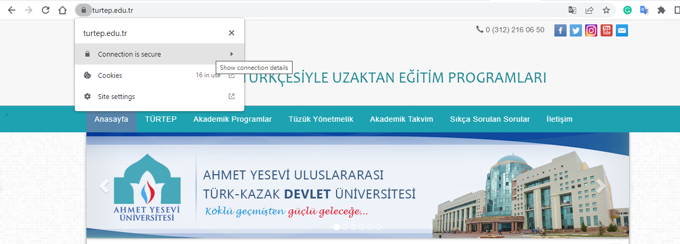
Şekil 2.3:Web sitesinde SSL sertifikasının varlığını kontrol etme

Web sitesi adres çubuğunda kilit şeklinin olması sitenin SSL sertifikasının olduğunu göstermektedir. Sertifika detayları Site Settings kısmından görülebilmektedir.

2.1.1. SSL(Güvenli Soket Katmanı) Avantajları

- Bir web sitesini kullanan kullanıcıların hassas bilgileri paylaştığında SSL’in olması bu bilgilerin şifrelenerek saklanmasını sağlamaktadır. Bu sayede kötü amaçlı bilgileri kullanmak isteyen kişilerin verileri görememesini sağlamaktadır..
- SSL;güvenliği,gizliliği ve bütünlüğü sağladığı için verileri güvenlik altına alır, veri üzerinde değişikliği önlemektedir.
- SSL’in olması tarayıcılardaki arama işlemlerinde daha ön sıralarda web sitelerinin görüntülenmesini sağlamaktadır.
- SSL’in olması güvenliği önemsendiği anlamına geleceği için web sitelerinde güvenli bir şekilde gezinme hissini uyandırmaktadır.

2.1.2. SSL(Güvenli Soket Katmanı) Çalışma Prensibi

http://www.örnek.com

Şifre:1ASD87/
Kullanıcı
Şifreleme yokken korsanların gördüğü:
Şifre:1ASD87/

HTTP

https://www.örnek.com

Şifre:1ASD87/

Kullanıcı
Şifreleme varken korsanların gördüğü:
Şifre:xyzw78e

HTTPS

Şekil 2.4: SSL kullanıldığında ve kullanılmadığında oluşan durum

Web tarayıcı, güvenli olması için https ile web sunucusuna bağlanır ve böylelikle iletişim başlar.

Web sunucusu, SSL’in orjinalini kendine saklar. Web tarayıcısına ise bir kopyasını göndererek isteğe cevap yollar.


Web tarayıcı; sertifikayı kontrol eder , oturum anahtarı oluşturarak şifreleyip web sunucusuna gönderme işlemini yapar.
Web sunucusu ,anahtarı kullanıp şifreyi çözer ve şifreli olan oturumu başlatabilmek için şifrelenmiş oturum anahtarı oluşturarak geri gönderir.
Web Tarayıcı Web Sunucu

Şekil 2.5:SSL Çalışma Prensibi

2.1.3. SSL’den TLS’e Geçiş Aşaması

“SSL protokolü ilk olarak Netscape firması tarafından tasarlandı. İlk hazırlanan protokol sadece taslak olup yayınlanmadı. Daha sonra 1995 yılında yayınlanan SSL 2.0 protokolünde bir çok güvenlik açığı vardı. Bu açıkları düzeltmek üzere, 1996 yılında SSL 3.0 protokolü yayınlandı. Bu SSL sürümleri standart olmadı. 1999 yılında SSL protokolünü ticarileştirmek amacıyla SSL 3.0 sürümünde bulunan hatalar düzeltilip bir standart olarak TLS adı altında yeniden yayınlandı.” (SARIKAYA, 2012)

2.2. TLS(Taşıma Katmanı Güvenliği) Nedir?

Taşıma katmanı güvenliği(TLS); İstemci ve sunucunun birbirleriyle anlaşarak verilerin güvenli şekilde iletebilmesini sağlayan bir şifreleme protokolüdür. TLS aynı zamanda internet tarayıcılarındada kullanılmaktadır. Asıl amacı güvenli bir kanal oluşturarak haberleşmeyi ve veri iletimini sağlamaktır.
Güvenliği sağlamak için;
- Bütünlük
- Gizlilik
- Kimlik doğrulama işlemlerinide sağlamaktadır.
TLS’in kullanıldığı yerler;
- Sunucu
- İstemci
- Web Tarayıcılarıdır.

2.2.1. TLS El Sıkışma Protokolü Nedir?

“El sıkışma(Handshake) protokol adımı, SSL/TLS protokolündeki en hayati adımdır. Tarafların arasında hedeflenen güvenli bağlantı kurulumu bu protokol ile sağlanır. Kurulacak bağlantı tipine göre 6 ile 10 arası mesaj alışverişi yapılır. El sıkışma işlemi, kullanıma göre sertifika istenen ya da sertifika istenmeyen bir bağlantı olabilir. Her TLS bağlantısı el sıkışma ile başlar. Eğer istemci, sunucu ile daha önce bir oturum kurmamış ise, tam el sıkışma adı verilen senaryo gerçekleşir.”(Şekil 2.5) (ÇAKMAK, 2018)

TLS el sıkışma adımları aşağıdaki gibidir:
1.adım-İstemci Hello
“Güvenli veri iletişiminin kurulması için öncelikle, İstemci ve Sunucu arasında kullanılacak, şifreleme algoritmalarına dair bir anlaşmaya varılması gerekmektedir. Kimlik doğrulama, anahtar değişimi, veri şifreleme, ve mesaj doğrulama için farklı şifreleme algoritmaları kullanılır. Kullanılan şifreleme algoritmalarının bütününe Cipher Suit adı verilmektedir. İstemci Hello mesajında istemci, desteklediği Cipher Suit bilgisini sunucu ile paylaşır.” .”(Şekil 2.5) (SAKARYALI, 2021)

2.adım-Sunucu Hello
“Sunucu, gelen istemci Cipher Suit’i içerisinde desteklediği en güncel algoritmaları seçer. Doğrulanmış Cipher Suit bilgisinin yanında istemcinin sunucu kimliğini doğrulayacağı bilgileri içeren ve oturum boyunca kullanılacak ortak simetrik anahtarının iletiminde kullanılacak asimetrik şifreleme anahtarını barındıran sertifikayı da istemci ile paylaşır.” ”(Şekil 2.5)(SAKARYALI, 2021)
Asimetrik / Simetrik Şifreleme
Kriptografi’de bir mesajın şifrelenmesi ve deşifre edilmesinin farklı anahtarlar ile mi yoksa aynı anahtar ile mi yapılacağı konusundaki ayrım şifrelemenin asimetrik ya da simetrik olduğuna işaret etmektedir. Asimetrik şifrelemede şifreleme ve deşifreleme için biri Açık(Public Key) diğeri Gizli(Private Key) olmak üzere bir anahtar çifti kullanılmaktadır. Simetrik şifreleme ise iki işlem için de Ortak Anahtar kullanmaktadır. (Şekil 2.1,Şekil 2.2)
“TLS/SSL’de kullanılan güvenli bağlantıdan sonra mesajlar simetrik şifreleme ile iletilir. Fakat taraflar arasında bu simetrik anahtarın nasıl paylaşılacağı sorun teşkil eder. Neticede bağlantı güvenli hale gelmeden bu simetrik anahtar ele geçirilirse, geri kalan veri iletişiminin de pek güvenliği kalmamaktadır. Bu anahtarın iletiminde asimetrik şifreleme devreye girer, oluşturulan simetrik anahtar sunucu tarafından sağlanan açık anahtar ile şifrelenir, ve bu şifreyi ancak sunucuda bulunan gizli anahtar açabilir.” (Şekil 2.5) (SAKARYALI, 2021)

3.,4.,5.adım-Tek taraflı ya da çift taraflı sertifika doğrulaması
İstemci, sunucunun ilettiği sertifika üzerinden kimlik doğrulaması gerçekleştirir. Bu kimlik doğrulamasının yapılabilmesi için istemci sertifikasının bir Sertifika Otoritesi tarafından onaylanması gerekmektedir.
“Sadece istemci kimliğinin doğrulandığı senaryoya Tek Taraflı(One-Way) Doğrulama adını vermekteyiz. Bazı durumlarda sunucu da istemciden kimlik doğrulaması yapmak üzere sertifikasını isteyebilir. Bu durumda, istemci sunucunun kimliğini doğruladıktan sonra kendi kimlik bilgilerini içeren sertifikasını sunucuya iletir. Bu doğrulama da yine bir Sertifika Otoritesi üzerinden gerçekleşir. Karşılıklı gerçekleşen bu senaryoya da İki Taraflı(Two-Way) Doğrulama ismi verilir.Karşımıza çıkabilecek herhangi Tek Taraflı TLS/SSL ya da İki Taraflı TLS/SSL terimi, bahsi geçen doğrulamanın hangi taraflarca yapılacağına işaret etmektedir.” (Şekil 2.4) (SAKARYALI, 2021)
Sertifika Otoritesi(CA)
“Sertifika otoritesi, sertifika sahibi ve sertifikanın değişildiği kimlik doğrulamasını yapacak alıcı için güvenilir bir üçüncü şahıs görevi yapar. İnternet tarayıcılarının HTTPS protokolü üzerinden domain ismi kontrolü yapmasına olanak sağlayan DigiCert, GoDaddy, veya Let’s Encrypt gibi sağlayıcılar sertifika otoritesine örnek olarak gösterilebilir.” (SAKARYALI, 2021)
6.adım-Şifreleme anahtarı değişimi
İlk iki aşamada iletilen İstemci Hello ve Sunucu Hello mesajları içerisinde İstemci ve Sunucu rastgele byte dizileri oluştururlar ve şifreli mesajlaşmada kullanılacak Ortak Anahtarı yaratmak üzere birbirleriyle paylaşmaktadırlar. “Bu ortak anahtarın yaratılması kullanılan algoritmaya göre değişecek şekilde karşılıklı mesajlaşmayı gerektirebilir. Yaratılan ortak anahtar en sonunda Sunucu Hello mesajı içerisinde gelen Açık Anahtar ile şifrelenir ve istemciye iletilir. Bu adım ile TLS/SSL Handshake süreci son bulur, ve şifreli haberleşme kanalı tarafları arasında kurulur.”(Şekil 2.6) (SAKARYALI, 2021)
7.,8.adım-Şifreli Haberleşme
“TLS/SSL Handshake işleminin başarılı sonuçlandığını doğrulayan mesajlar iki taraflı iletildikten sonra, oluşturulan Ortak Anahtar ile veriler simetrik olarak şifrelenir/deşifrelenir ve karşılıklı paylaşılır.” (Şekil 2.6) (SAKARYALI, 2021)

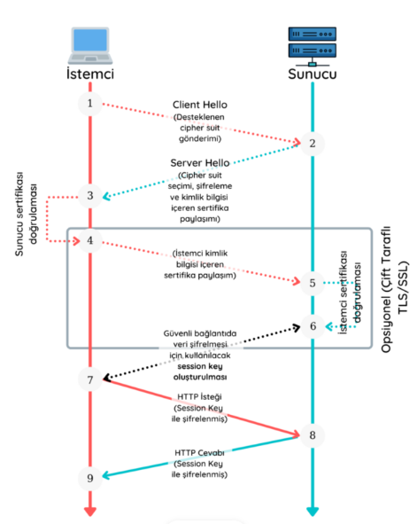
Şekil 2.6:İstemci ve sunucuda TLS el sıkışma

2.2.2. TLS Versiyonlarının Özellikleri
TLS’in birçok versiyonu bulunmaktadır. Her bir versiyona açıkları gidermek amacıyla yeni özellikler eklenerek yeni versiyonlar çıkarılmıştır. SSL’in gelişmiş hali olan TLS’in versiyon çeşitleri ve çıkış tarihleri şu şekildedir;(Tablo 2.1)

 | Çıkış Tarihleri
TLS 1.0 | 1999
TLS 1.1 | 2006
TLS 1.2 | 2008
TLS 1.3 | 2018
Tablo 2.1: TLS versiyonlarının çıkış tarihleri

2.2.2.1. TLS 1.0

“TLS 1.0 versiyonu, SSL 3 ün standartlaştırılıp daha profesyonel bir çatıda toplanması amacıyla çıkarılmıştır. İsminde bulunan soket kelimesi kaldırılmıştır.”(Tablo 2.2)(ÇAKMAK, 2018)

 | Eklenen Özellik | Çıkartılan Özellik
1. | PRF(Rastgele Sayı Üreteci) geliştirilerek rastgele sayı kullanılacak adımlarda güvenlik artışı sağlandı.
2. |  | SSL 3 de kullanılan HMAC versiyonu yerine resmi bir versiyon tercih edildi.
3. | POODLE saldırısına karşı dolgulama yapısı güçlendirildi.
4. |  | SSL versiyonlarında o tarihe kadar güvensiz olduğu ortaya çıkan bazı şifre takımları kullanımdan kaldırıldı.
Tablo 2.2: TLS 1.0 Özellikleri

2.2.2.2. TLS 1.1
TLS 1.0 versiyonunun güncellenmiş halidir. Bu versiyonlar arasındaki önemli değişiklikler şu şekildedir: (Tablo 2.3)

 | Özellikler
1. | Şifreli blok zincirlemesi saldırısına karşılık koruma eklendi.
2. | Gizli olan başlangıç vektörü açık hale getirildi.
3. | Padding hatalarını düzeltmede değişiklik oldu.
Tablo 2.3:TLS 1.1 Özellikleri

2.2.2.3. TLS 1.2

“Bu standartta, SSL/TLS protokolü iki kesim olarak ele alınır: El sıkışma ve paket gönderimi. Paket gönderimi kesimi, iki uç¸ arasında gidip gelen paketlerin nasıl şifreleneceğini ve bu paketlerin yapısının nasıl olacağını tarif eder. Bir SSL/TLS bağlantısında gönderilen paketler, bir simetrik şifreleme algoritmasıyla şifrelenir. Bu şifreleme işlemi, o bağlantıya özgü bir oturum anahtarıyla yapılır. Aynı anahtar başka bir SSL/TLS bağlantısında kullanılmaz. Bir SSL/TLS bağlantısı sırasında kullanılan, açık/gizli anahtar çifti (public/private key pair) gibi uzun dönemli kullanılan gizli bilgiler açığa çıksa bile oturum anahtarı elde edilemez. Bu duruma “Perfect Forward Secrecy” adı verilmektedir. El sıkışma işlemleri, SSL/TLS protokolünün temelini oluşturmaktadır. Bu işlemlerde, iki tarafın paketleri şifrelemek için kullanacağı oturum anahtarının iki taraf arasında bir anlaşma ile oluşturulması tarif edilir. El sıkışma işlemleri sırasında kullanılacak oturum anahtarın yanı sıra, kullanılacak şifreleme teknikleri ve karşı tarafın doğrulanması problemlerine de değinilir.”(Tablo 2.4) (SARIKAYA, 2012)
 | Özellikler
1. | Sözde rastgele fonksiyonu SHA-256 olmuştur.
2. | Tamamlanmış mesaj özeti SHA-256 olmuştur.  Mesaj uzunluğu 96 bit olmuştur.
3. | Dijital olarak imzalanmış elemanın el sıkışma süresince SHA1 kullanılmıştır.
4. | Sunucu/İstemci özet ve imzalama algoritmalarından hangisini kullanabileceğine karar verebilir.
5. | TLS uzantılarının tanımları belirtilmiştir.
6. | Gelişmiş Şifreleme Standardı şifreleme parçaları eklendi.
Tablo 2.4:TLS 1.2 Özellikleri

2.2.2.4. TLS 1.3

“TLS 1.3 tasarım itibariyle diğer versiyonlara göre çok daha hafif ve hızlıdır. Ancak TLS 1.2 nin güvenli ve yüksek kullanıma sahip olması bu versiyonun adaptasyonu için gerekli motivasyona engel olmaktadır.”(Tablo 2.5) (ÇAKMAK, 2018)

 | Özellikler
1. | TLS’in son sürümüdür.
2. | Şifre paketleri, kimlik doğrulama ve anahtar anlaşmaları ayrı olarak tutuluyor.
3. | Eliptik eğriler kaldırılmıştır.
4. | Kaldırılan dijital imzalar geri getirilmiştir.
5. | TLS uzantılarının tanımları belirtilmiştir.
6. | Teşvik amaçlı TLS’in diğer versiyonlarına olan destek kaldırıldı.
7. | Blok şifreler oturum kullanımları için sunulmuştur.
8. | Yeni algoritmalar eklendi.
Tablo 2.5:TLS 1.3 Özellikleri

2.2.3. Web Tarayıcılarında TLS İncelemesi

İstemci ve sunucuda olduğu gibi web tarayıcılarındada güvenli bir kanal oluşturabilmek için TLS’i kullanmaktadır. İlk olarak hangi web tarayıcının hangi TLS sürümünü desteklediği incelenecek sonrasında ise sunucu, istemci ve web tarayıcılarında güvenli bir kanalın hangi durumlarda oluşturulamayacağı incelenecektir.(Tablo .6)

Tarayıcı Türü | Sürüm | TLS 1.0 | TLS 1.1 | TLS 1.2 | TLS 1.3
Google Chrome | 1-9 | ✔ | ✘ | ✘ | ✘
Google Chrome | 10-20 | ✔ | ✘ | ✘ | ✘
Google Chrome | 21 | ✔ | ✘ | ✘ | ✘
Google Chrome | 22-29 | ✔ | ✔ | ✘ | ✘
Google Chrome | 30-32 | ✔ | ✔ | ✔ | ✘
Google Chrome | 33-37 | ✔ | ✔ | ✔ | ✘
Google Chrome | 38-39 | ✔ | ✔ | ✔ | ✘
Google Chrome | 40 | ✔ | ✔ | ✔ | ✘
Google Chrome | 41-42 | ✔ | ✔ | ✔ | ✘
Google Chrome | 43 | ✔ | ✔ | ✔ | ✘
Google Chrome | 44-47 | ✔ | ✔ | ✔ | ✘
Google Chrome | 48-49 | ✔ | ✔ | ✔ | ✘
Google Chrome | 50-53 | ✔ | ✔ | ✔ | ✘
Google Chrome | 54-66 | ✔ | ✔ | ✔ | Devre Dışı
Google Chrome | 67-69 | ✔ | ✔ | ✔ | ✔
Google Chrome | 70-83 | ✔ | ✔ | ✔ | ✔
Google Chrome | 84-90 | Varsayılan | Varsayılan | ✔ | ✔
Google Chrome | 91-99 | ✘ | ✘ | ✔ | ✔
Google Chrome | 100 | ✘ | ✘ | ✔ | ✔
Microsoft Edge | 79-83 | ✔ | ✔ | ✔ | ✔
Microsoft Edge | 84-90 | ✔ | ✔ | ✔ | ✔
Microsoft Edge | 91-99 | ✔ | ✔ | ✔ | ✔
Microsoft Edge | 100 | ✔ | ✔ | ✔ | ✔
Mozilla Firefox | 1.0-1.5 | ✔ | ✘ | ✘ | ✘
Mozilla Firefox | 2 | ✔ | ✘ | ✘ | ✘
Mozilla Firefox | 3-7 | ✔ | ✘ | ✘ | ✘
Mozilla Firefox | 8-10  ESR-10 | ✔ | ✘ | ✘ | ✘
Mozilla Firefox | 11-14 | ✔ | ✘ | ✘ | ✘
Mozilla Firefox | 15-22  ESR 17.0-17.0.10 | ✔ | ✘ | ✘ | ✘
Mozilla Firefox | ESR 17.0.11 | ✔ | ✘ | ✘ | ✘
Mozilla Firefox | 23 | ✔ | Devre Dışı | ✘ | ✘
Mozilla Firefox | 24-25.0.0 | ✔ | Devre Dışı | Devre Dışı | ✘
Mozilla Firefox | ESR 24.0–24.1.0 | ✔ | Devre Dışı | Devre Dışı | ✘
Mozilla Firefox | 25.0.1, 26 | ✔ | Devre Dışı | Devre Dışı | ✘
Mozilla Firefox | ESR 24.1.1 | ✔ | Devre Dışı | Devre Dışı | ✘
Mozilla Firefox | 27–33 | ✔ | ✔ | ✔ | ✘
Mozilla Firefox | ESR 31.0–31.2 | ✔ | ✔ | ✔ | ✘
Mozilla Firefox | 34, 35 | ✔ | ✔ | ✔ | ✘
Mozilla Firefox | ESR 31.3–31.7 | ✔ | ✔ | ✔ | ✘
Mozilla Firefox | ESR 31.8 | ✔ | ✔ | ✔ | ✘
Mozilla Firefox | 36–38 | ✔ | ✔ | ✔ | ✘
Mozilla Firefox | ESR 38.0 | ✔ | ✔ | ✔ | ✘
Mozilla Firefox | ESR 38.1–38.8 | ✔ | ✔ | ✔ | ✘
Mozilla Firefox | 39–43 | ✔ | ✔ | ✔ | ✘
Mozilla Firefox | 44–48 | ✔ | ✔ | ✔ | ✘
Mozilla Firefox | ESR 45 | ✔ | ✔ | ✔ | ✘
Mozilla Firefox | 49–59 | ✔ | ✔ | ✔ | Devre Dışı
Mozilla Firefox | ESR 52 | ✔ | ✔ | ✔ | Devre Dışı
Mozilla Firefox | 60–62 | ✔ | ✔ | ✔ | ✔
Mozilla Firefox | ESR 60 | ✔ | ✔ | ✔ | ✔
Mozilla Firefox | 63–77 | ✔ | ✔ | ✔ | ✔
Mozilla Firefox | ESR 68 | ✔ | ✔ | ✔ | ✔
Mozilla Firefox | 78–98 | ✔ | ✔ | ✔ | ✔
Mozilla Firefox | ESR 78 | ✔ | ✔ | ✔ | ✔
Mozilla Firefox | ESR 91.0–91.7 | Devre Dışı | Devre Dışı | ✔ | ✔
Mozilla Firefox | ESR 91.8-99 | Devre Dışı | Devre Dışı | ✔ | ✔
Internet Explorer | 1.x | SSL/TLS Desteği yok | SSL/TLS Desteği yok | SSL/TLS Desteği yok | SSL/TLS Desteği yok
Internet Explorer | 2 | ✘ | ✘ | ✘ | ✘
Internet Explorer | 3 | ✘ | ✘ | ✘ | ✘
Internet Explorer | 4-5-6 | Devre Dışı | ✘ | ✘ | ✘
Internet Explorer | 7-8 | ✔ | ✘ | ✘ | ✘
Internet Explorer | 9 | ✔ | ✘ | ✘ | ✘
Internet Explorer | 10 | ✔ | Devre Dışı | Devre Dışı | ✘
Internet Explorer | 11 | ✔ | ✔ | ✔ | ✘
Tablo 2.6:Web tarayıcılarının desteklediği TLS versiyonları

2.2.4. TLS Güvenli Kanal Oluşturma

Güvenli kanal oluşturmak için TLS el sıkışma adımlarının sorunsuz bir şekilde gerçekleşmesi gerekmektedir. Herhangi bir adımında veya istemci, sunucuda farklı TLS versiyonları yapılandırılmışsa güvenli bir kanal oluşturulamamaktadır. Dolayısıylada veri iletimi sağlanamamaktadır. Web tarayıcılarındada durum aynı şekildedir.
TLS anlaşmasının başarısız olmasının birçok nedeni vardır.
- Geçersiz veya süresi dolmuş bir sunucu sertifikası
- Sunucu, karşılıklı kimlik doğrulaması gerektirmektedir. İstemci tarafından desteklenmeyen bir şifre takımlarıyla yapılandırılır.
- El sıkışmasının başarısız olması için çok büyük bir zaman kayması sebep olmaktadır.
- “İstemcide yapılandırılmış şifre paketi değerleri ile sunucudaki değerler farklı olması durumunda oluşabilmektedir.” (SAKARYALI, 2021)

2.2.5. TLS Şifre Paketleri(Cipher Suites)
Şifre paketi; ağ güvenliğini ve gizliliğini sağlamak için kullanılan algoritmalardır.Bu paketler TLS ile güvenli bir bağlantı oluşturabilmek için kullanılır.
Algoritmalar içerisinde anahtar değişim metotu,bağlantı şifreleme ve mesaj doğrulama kodu bulunur. Sunucu,istemci ve web tarayıcılarında TLS el sıkışması işlemi gerçekleşirken bu üç özelliği kullanarak güvenli bağlantı oluşturulur. Herhangi birinin sağlanamaması durumunda el sıkışma işlemi başarılı bir şekilde gerçekleşmeyecektir.(Şekil 2.6,Şekil 2.7)
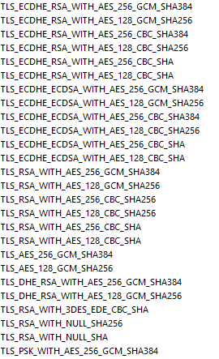
Şekil 2.7: TLS Şifre Paketi Algoritmaları

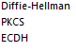
Şekil 2.8: TLS Anahtar Değişim Metotları

BÖLÜM III
YÖNTEM

3.1. Araştırmanın Modeli

Araştırmada sunucu/istemcideki ve web tarayıcılarındaki TLS uyumsuzluklarının neden oluştuğunu tespit etmek için nicel araştırmalardan korelasyonel araştırma modeli kullanılarak sorun giderilmeye çalışılmıştır.

3.2. Evren ve Örneklem

Araştırma evreni; Ankara’da bulunan sunucu/istemci kullanılacak olup web tarayıcılarında TLS problemi bu istemci/sunucuda test yapılacaktır. Örneklem olarak bir sunucu bilgisayar,bir istemci bilgisayar ve Google Chrome,Internet Explorer,Microsoft Edge,Mozilla Firefox web tarayıcıları seçilmiştir.

3.3. Veri Toplama Araçları

Araştırmalar sonucunda sunucu/istemcide ve web tarayıcılarında TLS uygulamalı olarak test edilmiş ve sonuçlar gözlemlenmiştir. Sunucu/istemciye IISCyrpto uygulaması kurulup, TLS versiyonları teker teker ayarlanıp deneme yapılmıştır.Web tarayıcılarında ise ayarlarda TLS versiyonları değiştirilerek deneme yapılmıştır. Sonuç olarak TLS versiyonlarının birbirleriyle uyumu veya uyumsuzluğu bir tablo halinde belirtilmiştir.Veri toplama aracı olarak gözlem kullanılmıştır.Ayrıca yarı yapılandırılmış gözlem formuda Ek-1’de belirtilmiştir.

3.4. Verilerin Toplanması
Veri toplamak için gözlem yöntemi kullanılarak veriler toplandı ve sonucunda veri setleri hazırlandı. Veri setleriyse tablo halinde belirtilmiştir.

3.5. Verilerin Analizi

Gözlem yöntemiyle toplanan veri setleri TLS versiyonlarının uyumsuzluklarının neyden kaynaklandığı tespit edilmeye çalışılmıştır. Varolan durumla olması gereken durum bir tablo şeklinde belirtilmiştir. TLS versiyonlarının uyumluluklarının oranlarıda tanımlanmıştır.

BÖLÜM IV
BULGULAR VE YORUM

4.1. TLS versiyonlarının istemci ve sunucuda uyuşmazlıklarına ilişkin bulgular

Sunucu ve istemciye aynı ve farklı TLS versiyonları kurularak uyumsuzluk olup olmayacağı gözlemlenmiştir.Gözlem yapabilmek için IISCyrpto uygulamasıyla TLS ayarları yapılarak istemci ve sunucunun verdiği tepkiler not edilmiştir.

İstemcide bir versiyon ve sunucuda bir versiyon kurulduğunda eğer aynı versiyonlarsa %100 güvenli bağlantı oluşturulabildiği,eğer farklı versiyonlarsa %0 güvenli bağlantı oluşturulamadığı gözlemlenmiştir.

İstemcide iki versiyon ve sunucuda iki versiyon kurulduğunda karşılıklı ortak versiyon kuruluysa bağlantı en az %50 oranında güvenli bir şekilde oluşturulabiliyor.Ortak versiyon olmadığı durumlarda güvenli bağlantı oluşturulamamaktadır.

İstemcide ikiden fazla versiyon ve sunucuda ikiden fazla versiyon kurulduğunda karşılıklı ortak versiyon kuruluysa bağlantı en az %50 oranında güvenli bir şekilde oluşturulabiliyor.Ortak versiyon olmadığı durumlarda güvenli bağlantı oluşturulamamaktadır.

Gözlemler sonucunda uyumsuzlukların farklı versiyon olmasından kaynaklandığı kanaatine varılmıştır. Buda her TLS versiyonunun farklı şifre paketi algoritmaları içermesinden kaynaklanır.

Problemin giderilebilmesi için versiyonların aynı şifre paketi algoritmalarına sahip olması gerekmektedir. Bunun içinde versiyonlara şifre paketi algoritması eklenmesi gerekir.

Diğer bir çözüm ise sunucu ve istemciye tüm versiyonları kurarak uyumsuzluk olması engellenebilir.Bu sayede alt ve üst versiyon diye düşünmeye gerek kalmadan uyumsuzluk ortadan kalkmış olur.

TLS’in güvenli bağlantı oluşturabilmesi için şifre paketinde bulunan algoritmalar çok önemli bir yer teşkil etmektedir.

4.2. TLS versiyonlarının web tarayıcılarında uyuşmazlıklarına ilişkin bulgular

Web tarayıcı olarak Google Chrome,Internet Explorer,Microsoft Edge ve Mozilla Firefox seçilmiş ve bu tarayıcılar üzerinde TLS çalışması yapılmıştır.

Her bir web tarayıcısının farklı versiyonları bulunmakla birlikte herbiri farklı TLS versiyonlarını destekliyor.Bununla birlikte yarı yapılandırılmış gözlem formundada(Ek-1) belirtildiği üzere internet seçeneklerinden TLS versiyonları ayarlanabilmektedir. Tarayıcılarda TLS 1.0,1.1,1.2 ve 1.3 bir tarayıcıda varsayılan başka bir tarayıcıda devre dışı edilmiş olabilir.

Web tarayıcılarının asıl görevi araştırmak istenilen kaynağı sunucuya istek yapılarak tarayıcı ekranında gösterilmesidir.Yani sunucuda kurulu olan TLS versiyonları ile web tarayıcılarında kurulu olan TLS versiyonları uyuşmazlığa sebep olabiliyor.

Sunucuya ve seçilen web tarayıcılarında birer versiyon TLS kurulduğunda aynı versiyonsa güvenli bağlantı %100 oranında oluşturulabiliyorken, farklı versiyonlarda oluşturulamaktadır.

Sunucuya ve seçilen web tarayıcılarında ikişer versiyon TLS kurulduğunda ortak versiyon bulunması durumunda güvenli bağlantı en az %50 oranında oluşturulabiliyorken, farklı versiyonlarda oluşturulamaktadır.

Sunucuya ve seçilen web tarayıcılarında üçer versiyon TLS kurulduğunda ortak versiyon bulunması durumunda güvenli bağlantı en az %33,3 oranında oluşturulabiliyorken, farklı versiyonlarda oluşturulamaktadır.

Sunucuya ve seçilen web tarayıcılarında dörder versiyon TLS kurulduğunda ortak versiyon bulunması durumunda güvenli bağlantı %100 oranında oluşturulabiliyorken, farklı versiyonlarda oluşturulamaktadır.

Gözlemler sonucunda uyumsuzlukların farklı versiyon olmasından kaynaklandığı kanaatine varılmıştır. Buda her TLS versiyonunun farklı şifre paketi algoritmaları içermesinden kaynaklanır.

Sunucu ve istemcide problemin giderilebilmesi için yazılan çözüm önerileri web tarayıcılarındada geçerlidir.

4.3. TLS el sıkışma işleminin başarılı bir şekilde gerçekleşmesine ilişkin bulgular

İki insanın el sıkışması için ilk olarak birinin elini uzatması yani istekte bulunması,diğerininde bu istek karşılığında cevap olarak elini uzatarak işlemi gerçekleştirebiliyor. TLS el sıkışmasıda buna benzerdir.
TLS el sıkışması; istemcinin istek yapması ve buna sunucudan doğru bir şekilde karşılık gelmesi işlemidir.Birçok adımı bulunmaktadır.(Şekil 2.6) Her bir adıma karşılık olarak gelen cevap doğru bir şekilde gelirse TLS el sıkışma işlemi başarılı olabilmekte, diğer durumlarda başarısız olmaktadır.

TLS el sıkışmasının başarılı olabilmesi için;
- İstemci sunucudan istekte bulunur. Bu aşamada kendinde kurulu olan şifre paketi algoritmalarını gönderir.
- Sunucu gelen istek karşılığında kendinde bulunan şifre paketlerini ve sertifika bilgilerini istemciye gönderir.
- İstemci gelen şifre paketleri ve sertifika bilgilerini kendindekileriyle karşılaştırır.Eğer aynı şifre paketlerini içeriyorsa br sonraki adıma geçilebilir.
- İstemci sertifika bilgilerini sunuya gönderir. Sunucu gelen sertifika bilgilerini kendindekiyle karşılaştırır.İstemci sertifika doğrulaması yapılır.
- Sunucu ve istemcide session anahtarı oluşturulur.
- İstemci session anahtarı ile şifrelenmiş isteğini gönderir.
- Sunucuda gelen şifreli bilgiye karşılık olarak session anahtarı ile şifrelenmiş cevabını gönderir.
Bu adımlardan herhangi birinde başarısız olunması durumunda TLS el sıkışma işlemi başarısız bir şekilde gerçekleşir. SSL ve TLS bilgilerinin ne kadar önemli olduğu el sıkışma işlemindende anlaşılmaktdır. TLS el sıkışmasının başarılı olması için her adımın %100 sorunsuz bir şekilde gerçekleşmesi gerekmektedir.

BÖLÜM V
SONUÇ, TARTIŞMA VE ÖNERİLER

5.1. Sonuç

Sunucu ve istemcinin birbirleriyle iletişim halindeyken aralarında güvenli bağlantı sağlanabilmesi için TLS’in doğru bir şekilde yapılandırılmış olması gerekir.TLS’in birçok versiyonu olduğu için herbir versiyonu destekleyen şifre paket algoritmaları farklıdır. Dolayısıyla bu şifre paketleri ortak bir algoritmaya sahip versiyon olması durumunda güvenli bağlantı oluşturulabilmektedir. TLS yapılandırması yaparken 1.0, 1.1, 1.2,1.3 versiyonları dikkate alınarak yapılmalıdır.

Web tarayıcılarındada sunucu ile iletişim halinde olduğu için aralarında güvenli bağlantının sağlanabilmesi için TLS’in doğru bir şekilde yapılandırılmış olması gerekir.TLS farklı versiyonları kurulu olduğunda güvenli bağlantı oluşturulamama gibi sorunlar yaşanmaktadır.

Araştırmada hangi durumlarda güvenli bağlantı oluşturulamadığı, gözlem yoluyla sonuçlar incelenmiş ve yorumlanmıştır.Araştırma 1 tane sunucu, 1 tane istemci kullanılmıştır. Web tarayıcılarında ise Google Chrome, Internet Explorer, Microsoft Edge ve Mozilla Firefox kullanılmıştır. Sunucu ve istemcide IISCyrpto uygulaması kullanılarak veriler elde edilmiştir. Yarı yapılandırılmış gözlem formu kullanılmıştır.

TLS Uyuşmazlık Oranları |  | TLS 1 VERSİYON YÜKLÜ |  |  | TLS 2 VERSİYON YÜKLÜ |  | TLS 3 VERSİYON YÜKLÜ |  | TLS 4 VERSİYON YÜKLÜ
 |  | Aynı | Farklı |  | Aynı | Farklı | Aynı | Farklı | Aynı | Farklı
Sunucu/İstemci |  | %100 | %0 | %50 |  | %0 | %33 | %0 | %100 | %0
Web Tarayıcı |  | %75 | %0 | %50 |  | %0 | %33 | %0 | %100 | %0
Ortalama |  | %0.9 | %0 | %50 |  | %0 | %33 | %0 | %100 | %0

Tablo 5.1: TLS Versiyonları Uyumluk Oranları

5.2. Tartışma

Araştırmalar sonucunda yapılan gözleme dayanarak farklı versiyonlarda TLS ile güvenli bağlantı kurma işlemleri sırasında sorun çıkmaktadır. Oluşan sorunun nedenleri araştırılarak şifre paketi algoritmalarında değişiklik yapabilme yetkisinin olması gerektiği düşüncesi varılmıştır.

5.3. Öneriler

Sunucu,istemci ve web tarayıcılarında TLS’ten dolayı güvenli bağlantı oluşturulamadığı konusu hakkında ilk olarak farkında olmak gerekir. Farkındalık ise çözüm yollarını araştırmaya teşvik eder. Farklı çözüm yolları bularak TLS hakkında mümkün olduğunca herkes bilgilendirilmeli, farkındalığı sağlanmalıdır.
Diğer bir çözüm yolu ise sunucu,istemci ve web tarayıcılarına tüm versiyonları kurularak yapılandırılırsa bağlantıda herhangi bir problem olmayacaktır.
Araştırmada versiyonların aynı ve farklı olması durumunda bağlantının durumuna dair gözlem sonuçları yer almaktadır. Farklı bakış açıları ve araştırmalar sonucunda çözüm yöntemleri üretilebilir.

KAYNAKÇA
ÇAKMAK, A. (2018). Web Güvenliğinde SSL/TLS Kriptografik Protokolü: Açıklıklar, Saldırılar ve Güvenlik Önlemleri.
KÜÇÜKYILMAZLAR, A. (2006). ELEKTRONiK TicARET REHBERi -iSTANBUL TICARET ODASı.
Request aborted: Failed to create SSL/TLS secure channel. Request aborted: Failed to create SSL/TLS secure channel: https://www.web-gelistirme-sc.com/tr/ adresinden alındı
SAKARYALI. (2021). TLS/SSL Güvenlik Prensibine Genel Bir Bakış. TLS/SSL Güvenlik Prensibine Genel Bir Bakış: https://blog.finartz.com/ adresinden alındı
SARIKAYA, K. (2012). SSL/TLS PROTOKOLÜ İÇİN PAROLAYA DAYALI İSTEMCİ DOĞRULAMANIN ELGEMAL VE CHEBYSHEV POLİNOMLARI İLE GERÇEKLEŞTİRİMİ.
Taşıma Katmanı Güvenliği (TLS). (tarih yok). Taşıma Katmanı Güvenliği (TLS): https://tr.wikipedia.org/wiki/Transport_Layer_Security adresinden alındı

EKLER

Ek-1 YARI YAPILANDIRILMIŞ GÖZLEM FORMU

İstemci ve Sunucu TLS Uyumlulukları

TLS yani taşıma katmanı güvenliği sunucu ve istemcide farklı versiyonları yüklenerek güvenli bağlantı yapılıp yapılamayacağı test edildi.Genel olarak sunucu/istemci aynı versiyonları içerdiğinde güvenli bir bağlantı yapılarak TLS el sıkışma işlemi yapılabilmiştir.Güvenli bir bağlantının sağlanması veri iletiminde önemlidir.

Herbir TLS versiyonu farklı şifre paket algoritmaları içerdiği için uyuşmazlık bu durumdan kaynaklanmaktadır.Üst versiyonlar alt versiyonların gelişmiş halidir.TLS versiyonlarının sunucu ve istemcide uyumluluk listesi uygulamalar sonucunda aşağıdaki tablodaki gibi gözlemlenmiştir.(Tablo 6.1,Tablo 6.2)

Bir versiyon yüklüyken aynı versiyonsa uyumlu,farklı versiyonsa uyumsuz olduğu için güvenli bağlantı oluşturulamamaktadır.Birden fazla versiyon yüklüyse herhangi bir versiyonun uyuşması yeterli olmaktadır.Sunucu ve istemcide TLS testleri ise IISCyrpto uygulaması ile yapılmıştır.(Şekil 6.1)Bu uygulamayla istemci ve sunucuda ayarlamalar yapılarak veri iletimi sağlanıp sağlanmadığı kontrol edildi.Uyumluluk ve uyumsuzluklar gözlemlendi ve yorumlandı.
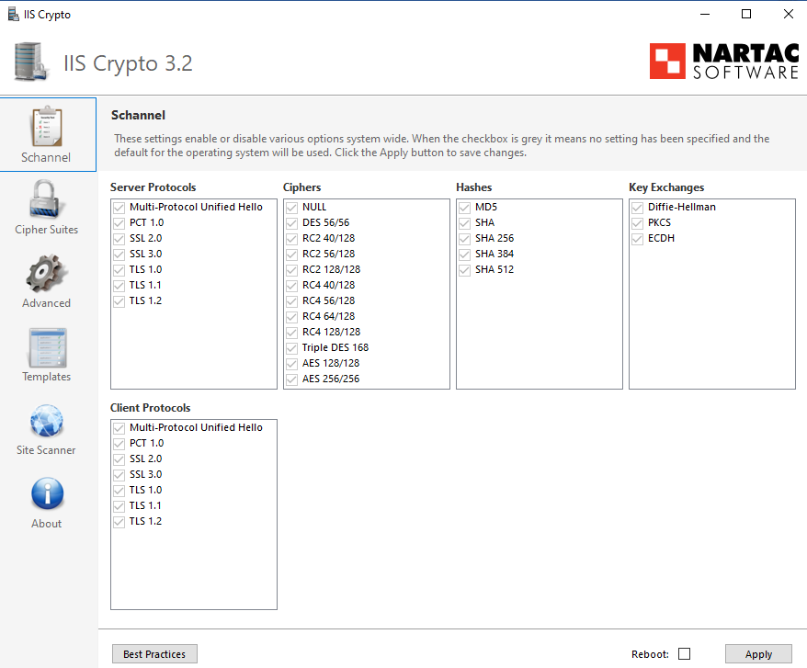
Şekil 6.1: IISCyrpto Uygulaması Arayüzü

İSTEMCİ | TLS  1.0 | TLS  1.1 | TLS  1.2 | TLS  1.3 | TLS1.0  TLS1.1 | TLS1.0  TLS1.2 | TLS1.0  TLS1.3 | TLS1.1  TLS1.2 | TLS1.1  TLS1.3 | TLS1.2  TLS1.3 | TLS1.1  TLS1.2  TLS1.3 | TLS1.0  TLS1.1  TLS1.2  TLS1.3
SUNUCU
TLS 1.0 | ✔ | × | × | × | ✔ | ✔ | ✔ | × | × | × | × | ✔
TLS 1.1 | × | ✔ | × | × | ✔ | × | × | ✔ | ✔ | × | ✔ | ✔
TLS 1.2 | × | × | ✔ | × | × | ✔ | × | ✔ | × | ✔ | ✔ | ✔
TLS 1.3 | × | × | × | ✔ | × | × | ✔ | × | ✔ | ✔ | ✔ | ✔

Tablo 6.1: Gözlem sonucu istemci ve sunucuda TLS uyumlulukları-1

İSTEMCİ | TLS  1.0 | TLS  1.1 | TLS  1.2 | TLS  1.3 | TLS1.0  TLS1.1  TLS1.2  TLS1.3 | TLS1.1  TLS1.2  TLS1.3 | TLS1.2  TLS1.3 | TLS1.1  TLS1.3 | TLS1.1  TLS1.2 | TLS1.0  TLS1.3 | TLS1.0  TLS1.2 | TLS1.0  TLS1.1
SUNUCU
TLS 1.0 | ✔ | × | × | × | ✔ | × | × | × | × | ✔ | ✔ | ✔
TLS 1.1 | × | ✔ | × | × | ✔ | ✔ |  | ✔ | ✔ | × |  | ✔
TLS 1.2 | × | × | ✔ | × | ✔ | ✔ | ✔ | × | ✔ | × | ✔ | ×
TLS 1.3 | × | × | × | ✔ | ✔ | ✔ | ✔ | ✔ | × | ✔ | × | ×
TLS1.0  TLS1.1 | ✔ | ✔ |  | × | ✔ | ✔ | × | ✔ | ✔ | ✔ | ✔ | ✔
TLS1.0  TLS1.2 | ✔ | × | ✔ | × | ✔ | ✔ | ✔ | × | ✔ | ✔ | ✔ | ✔
TLS1.0  TLS1.3 | ✔ | × | × | ✔ | ✔ | ✔ | ✔ | ✔ | × | ✔ | ✔ | ✔
TLS1.1  TLS1.2 | × | ✔ | ✔ |  | ✔ | ✔ | ✔ | ✔ | ✔ | × | ✔ | ✔
TLS1.1  TLS1.3 | × | ✔ |  | ✔ | ✔ | ✔ | ✔ | ✔ | ✔ | ✔ | × | ✔
TLS1.2  TLS1.3 | × |  | ✔ | ✔ | ✔ | ✔ | ✔ | ✔ | ✔ | ✔ | ✔
TLS1.1  TLS1.2  TLS1.3 | ✔ | ✔ | ✔ | ✔ | ✔ | ✔ | ✔ | ✔ | ✔ | ✔ | ✔ | ✔
TLS1.0  TLS1.1  TLS1.2  TLS1.3 | ✔ | ✔ | ✔ | ✔ | ✔ | ✔ | ✔ | ✔ | ✔ | ✔ | ✔ | ✔

Tablo 6.2: Gözlem sonucu istemci ve sunucuda TLS uyumlulukları-2

Web Tarayıcılarında TLS Uyumlulukları

TLS uyumsuzlukları web tarayıcılarındada gerçekleşmektedir. TLS versiyonu kurulumu tarayıcıların ayarlar kısmından yapılabilmektedir.

Google Chrome

- Google Chrome açılır.
- Alt+F’ye tıklanır ve ayarlar açılır.
- Gelişmiş ayarları göster işaretlenir.
- Ağ kısmından Proxy ayarları değiştire tıklanır.
- Açılan sayfada gelişmiş sekmesinden TLS ayarlaması yapılabilir.
- Tarayıcı kapatılarak yeniden başlatılır.

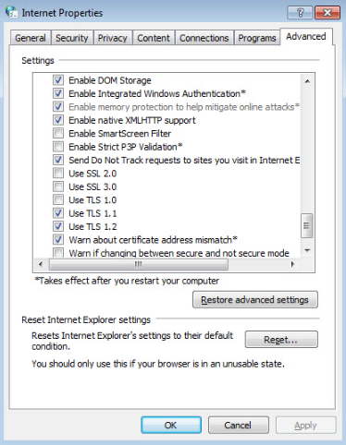
Şekil 6.2: Google Chrome TLS ayarları arayüzü

Microsoft Edge

- Windows arama kutucuğuna internet seçenekleri yazılarak açılır.
- Açılan ekranda gelişmiş sekmesine tıklanır.
- TLS ayarları yapılır.
- Tarayıcı kapatılır ve yeniden başlatılır.

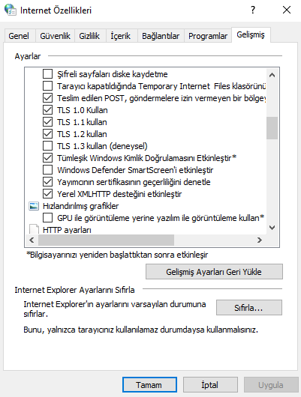
Şekil 6.3: Microsoft Edge TLS ayarları arayüzü

Mozilla Firefox

- Mozilla Firefox açılır.
- Adres çubuğuna about:config yazılır.
- Açılan sayfada arama kısmına tls yazılır.
- security.tls.version.min ile TLS versiyon ayarlaması yapılır.
- Tarayıcı kapatılarak yeniden başlatılır.

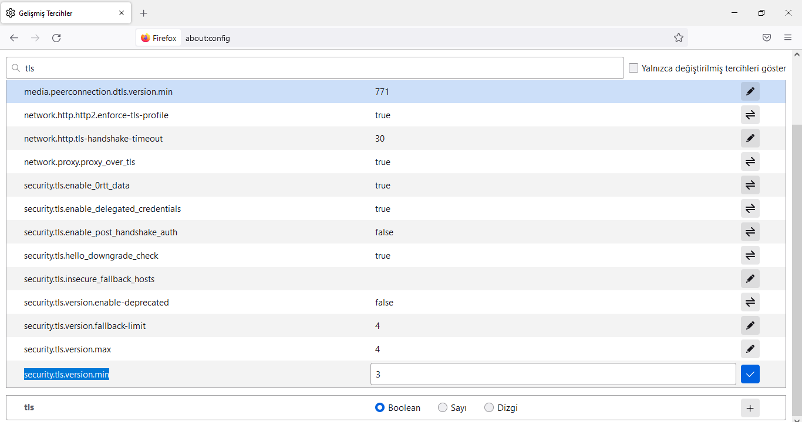
Şekil 6.4: Mozilla Firefox TLS ayarları arayüzü

Internet Explorer

- Internet Explorer açılır.
- Sağ üst köşede bulunan ayarlardan internet seçenklerine basılır.
- Ekrandaki açılan pencerede gelişmiş sekmesi açılır.
- TLS versiyon ayarlaması yapılır.
- Tarayıcı kapatılarak yeniden başlatılır.

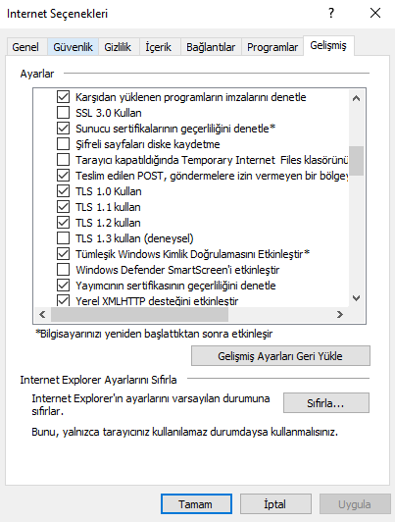
Şekil 6.5: Internet Explorer TLS ayarları arayüzü

Tarayıcı Türü | Sürüm | TLS 1.0 | TLS 1.1 | TLS 1.2 | TLS 1.3
Google Chrome | 1-9 | ✔ | × | × | ×
Google Chrome | 10-20 | ✔ | × | × | ×
Google Chrome | 21 | ✔ | × | × | ×
Google Chrome | 22-29 | ✔ | ✔ | × | ×
Google Chrome | 30-32 | ✔ | ✔ | ✔ | ×
Google Chrome | 33-37 | ✔ | ✔ | ✔ | ×
Google Chrome | 38-39 | ✔ | ✔ | ✔ | ×
Google Chrome | 40 | ✔ | ✔ | ✔ | ×
Google Chrome | 41-42 | ✔ | ✔ | ✔ | ×
Google Chrome | 43 | ✔ | ✔ | ✔ | ×
Google Chrome | 44-47 | ✔ | ✔ | ✔ | ×
Google Chrome | 48-49 | ✔ | ✔ | ✔ | ×
Google Chrome | 50-53 | ✔ | ✔ | ✔ | ×
Google Chrome | 54-66 | ✔ | ✔ | ✔ | Devre Dışı
Google Chrome | 67-69 | ✔ | ✔ | ✔ | ✔
Google Chrome | 70-83 | ✔ | ✔ | ✔ | ✔
Google Chrome | 84-90 | Varsayılan | Varsayılan | ✔ | ✔
Google Chrome | 91-99 | × | × | ✔ | ✔
Google Chrome | 100 | × | × | ✔ | ✔
Microsoft Edge | 79-83 | ✔ | ✔ | ✔ | ✔
Microsoft Edge | 84-90 | ✔ | ✔ | ✔ | ✔
Microsoft Edge | 91-99 | ✔ | ✔ | ✔ | ✔
Microsoft Edge | 100 | ✔ | ✔ | ✔ | ✔
Mozilla Firefox | 1.0-1.5 | ✔ | × | × | ×
Mozilla Firefox | 2 | ✔ | × | × | ×
Mozilla Firefox | 3-7 | ✔ | × | × | ×
Mozilla Firefox | 8-10  ESR-10 | ✔ | × | × | ×
Mozilla Firefox | 11-14 | ✔ | × | × | ×
Mozilla Firefox | 15-22  ESR 17.0-17.0.10 | ✔ | × | × | ×
Mozilla Firefox | ESR 17.0.11 | ✔ | × | × | ×
Mozilla Firefox | 23 | ✔ | Devre Dışı | × | ×
Mozilla Firefox | 24-25.0.0 | ✔ | Devre Dışı | Devre Dışı | ×
Mozilla Firefox | ESR 24.0–24.1.0 | ✔ | Devre Dışı | Devre Dışı | ×
Mozilla Firefox | 25.0.1, 26 | ✔ | Devre Dışı | Devre Dışı | ×
Mozilla Firefox | ESR 24.1.1 | ✔ | Devre Dışı | Devre Dışı | ×
Mozilla Firefox | 27–33 | ✔ | ✔ | ✔ | ×
Mozilla Firefox | ESR 31.0–31.2 | ✔ | ✔ | ✔ | ×
Mozilla Firefox | 34, 35 | ✔ | ✔ | ✔ | ×
Mozilla Firefox | ESR 31.3–31.7 | ✔ | ✔ | ✔ | ×
Mozilla Firefox | ESR 31.8 | ✔ | ✔ | ✔ | ×
Mozilla Firefox | 36–38 | ✔ | ✔ | ✔ | ×
Mozilla Firefox | ESR 38.0 | ✔ | ✔ | ✔ | ×
Mozilla Firefox | ESR 38.1–38.8 | ✔ | ✔ | ✔ | ×
Mozilla Firefox | 39–43 | ✔ | ✔ | ✔ | ×
Mozilla Firefox | 44–48 | ✔ | ✔ | ✔ | ×
Mozilla Firefox | ESR 45 | ✔ | ✔ | ✔ | ×
Mozilla Firefox | 49–59 | ✔ | ✔ | ✔ | Devre Dışı
Mozilla Firefox | ESR 52 | ✔ | ✔ | ✔ | Devre Dışı
Mozilla Firefox | 60–62 | ✔ | ✔ | ✔ | ✔
Mozilla Firefox | ESR 60 | ✔ | ✔ | ✔ | ✔
Mozilla Firefox | 63–77 | ✔ | ✔ | ✔ | ✔
Mozilla Firefox | ESR 68 | ✔ | ✔ | ✔ | ✔
Mozilla Firefox | 78–98 | ✔ | ✔ | ✔ | ✔
Mozilla Firefox | ESR 78 | ✔ | ✔ | ✔ | ✔
Mozilla Firefox | ESR 91.0–91.7 | Devre Dışı | Devre Dışı | ✔ | ✔
Mozilla Firefox | ESR 91.8-99 | Devre Dışı | Devre Dışı | ✔ | ✔
Internet Explorer | 1.x | SSL/TLS Desteği yok | SSL/TLS Desteği yok | SSL/TLS Desteği yok | SSL/TLS Desteği yok
Internet Explorer | 2 | × | × | × | ×
Internet Explorer | 3 | × | × | × | ×
Internet Explorer | 4-5-6 | Devre Dışı | × | × | ×
Internet Explorer | 7-8 | ✔ | × | × | ×
Internet Explorer | 9 | ✔ | × | × | ×
Internet Explorer | 10 | ✔ | Devre Dışı | Devre Dışı | ×
Internet Explorer | 11 | ✔ | ✔ | ✔ | ×

Tablo 6.2: Gözlem sonucu web tarayıcılarında TLS uyumlulukları

Web tarayıcılarının sürümlerinin hangi TLS versiyonlarını desteklediği tablo şeklinde yukarıda verilmiştir.(Tablo 6.9)

Web tarayıcılarında TLS ayarlarının nasıl yapılacağı bilgisi yukarıda adım adım belirtilmiştir.(Şekil 6.2,Şekil 6.3, Şekil 6.4, Şekil 6.5)

